Prise de Note de Module C-335

Table des matières
Prise de Note de Module C-335 1
Document fourni : 2
Présentation 1 : 2
Technologies, avantages et iconventients 2
• Web (y compris WebAssembly) : 2
• Natif specifique : 2
• Natife lie : 2
• Natif runtime : 3
Accès aux fonctionnalités matérielles 3
Peut-on utiliser l'accéléromètre en HTML ? 3
Présentation 2 : 3
XAML et XML 3
XML et Balises 3
Présentation 3 : 4
Concepts Clés du Shell 4
Types de Pages: 4
Présentation 4 : 4
Layout 4
Présentation 5 : 5
Interaction utilisateurs 5
INFORMATION 5
Questions du jour 5
Jour 1 5
1. Que veut dire l’accronime MAUI? 5
2. Comment C# fonction sur Android ? 6
3. Comment tester utiliser application code en MAUI, si on a pas un thelephone android ? 6
4. Si j’ai pas de MAUI que je pexu utiliser ? 6
Jour 2 6
5. Citez le type d’application qui permettent d’avoir 2 options de navigation,quel sont ces options ? 6
6. Avec une navigation standart comment on peut naviger d’une page à une autre ? 6
7. Citez 4 leyout de base et leurs composants 6
Jour 3 6
8. Que veut dire MVVM ? 6
9. À quoi sert la notation [RelayCommand] et d'où vient-elle ? 6
10. Comment faire pour qu’un Label affiche dynamiquement un entier ? 6
11. Citez une alternative à MVVM : 7
Jour 4 7
Webograohie 7

Document fourni :
CDC : ICT-335-CDC-PROJ.pdf sur canal teams
Identification du module : 335_ID_Realiser une application pour mobile.pdf sur canal teams
Devloppement Mobile, Opportunites et Technologies : 01-01-horizon-mobile.pdf sur canal teams
Anatomie d’une Application MAUI : 01-02-anatomie-maui.pdf sur canal teams
Layout : 02-03-Layouts.pdf sur canal teams
Navigation : 02-01-shell.pdf sur canal teams
Navigation : 02-02-navigation.pdf sur canal teams
Capteurs : 11-accelero.pdf sur canal teams
Animations : 10-animation.pdf sur canal teams

Présentation 1 :

Technologies, avantages et iconventients

Web (y compris WebAssembly) :
  - Avantages : Déploiement rapide, accessibilité multiplateforme, mise à jour instantanée.
  - Inconvénients : Performances limitées, accès restreint aux fonctionnalités natives, expérience utilisateur moins fluide.
  - Technologies : HTML5, CSS3, JavaScript, Progressive Web Apps (PWA), WebAssembly

Natif specifique :
- Android (Java)
  - Avantages : Performances optimales, accès complet aux API du système, expérience utilisateur cohérente.
  - Inconvénients : Développement spécifique à une plateforme, compétences spécialisées requises.
- iOS (Objective-C, Swift)
  - Avantages : Performances élevées, interface utilisateur cohérente avec les directives Apple.
  - Inconvénients : Limité à l'écosystème Apple, nécessite des Mac pour le développement.

Natife lie :
- Kivy (Python)
  - Avantages : Développement cross-platform avec Python, bonne communauté.
  - Inconvénients : Performances modérées, interface parfois non native.
- Kotlin
  - Avantages : Langage moderne pour Android, interopérable avec Java.
  - Inconvénients : Principalement centré sur Android (bien que Kotlin Multiplatform évolue).

Natif runtime :
- NET MAUI (Mono)
  - Avantages : Code partagé entre plateformes, écosystème Microsoft.
  - Inconvénients : Taille de l'application, performances parfois inférieures au natif.
- React Native (JavaScript)
  - Avantages : Développement rapide, large communauté, réutilisation des compétences web
  - Inconvénients : Dépendance aux ponts natifs, performances variables selon la complexité
- Flutter
  - Avantages : UI cohérente sur toutes les plateformes, performances proches du natif
  - Inconvénients : Écosystème plus jeune, apprentissage de Dart

Accès aux fonctionnalités matérielles
Peut-on utiliser l'accéléromètre en HTML ? - Oui, c'est possible grâce à l'API DeviceMotion et DeviceOrientation en JavaScript :
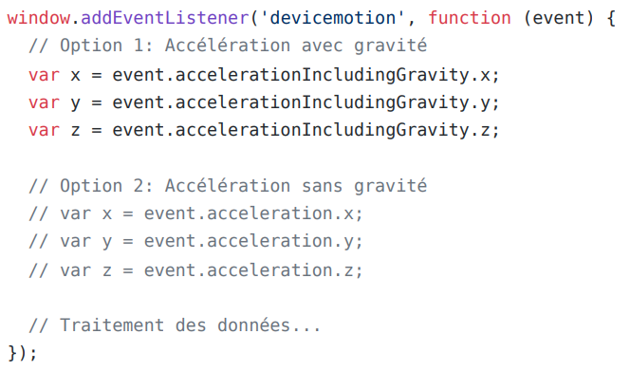

Présentation 2 :

XAML et XML
XAML (Extensible Application Markup Language) est un langage déclaratif basé sur XML, principalement utilisé pour la conception d'interfaces utilisateur dans les applications développées avec les technologies Microsoft. Il permet aux développeurs de définir la disposition, l'apparence et le comportement des éléments de l'interface utilisateur dans un format clair et lisible.
XML (Extensible Markup Language) est un langage de balisage similaire au HTML, mais sans balises prédéfinies. Vous définissez vos propres balises, conçues spécifiquement pour vos besoins.Utilse pour stocker-gere data.

XML et Balises
Dans XML, "M" signifie Markup (balisage) :
Une balise s'ouvre et se ferme
- Ouvrante: <recrtte>
- Fermante: </recrtte>
Une balise peut avoir :
- Des attributs
- Un corps
Si une balise ne contient pas de "corps", on peut la fermer avec un raccourci :
- <four option="airChaud" />

Présentation 3 :
Shell – navigation
Concepts Clés du Shell
AppShell : Classe principale qui définit la structure de navigation globale
FlyoutItem : Élément accessible depuis un menu latéral (Flyout/Hamburger menu)
TabBar : Barre de navigation avec onglets
ShellContent : Contenu spécifique affiché dans un onglet ou un élément de Flyout

Types de Pages: Content Page ; Flyout Page ; Navigation Page ; Tabbed Page 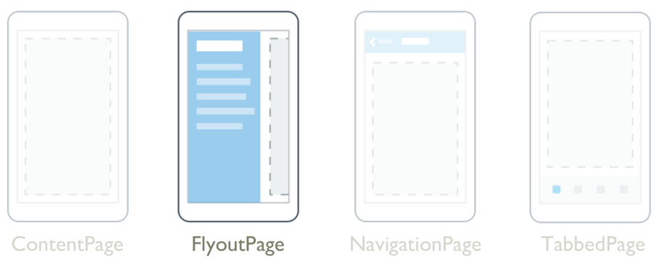
Pages: Forward page PUSH, Back to page POP .
PopAsync

Présentation 4 :

Layout
Layouts de base avec MAUI
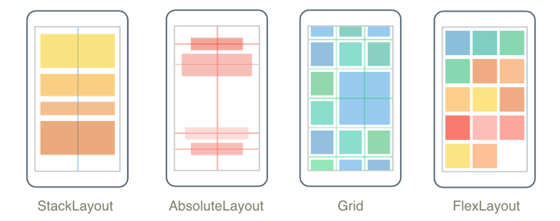

Présentation 5 :

Interaction utilisateurs
- Code behind
  - (XMAL/c#)

- MVVM(Model View ViewModel)
    - (XMAL/c#)
    - Libraires recommandees: MVVM ToolKit, C# markup
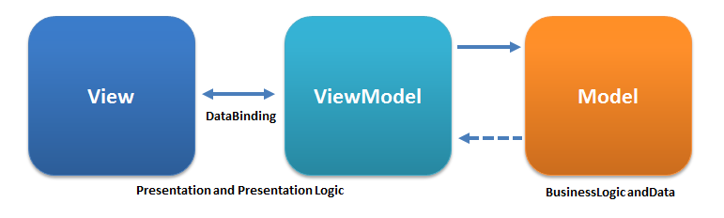
    - Model
- les éléments graphiques (View)
- le pilotage des éléments graphiques (ViewModel)
- les données (Model)
- MVU
    - (react/flutter/comet)

INFORMATION
Dans MVVM, Minuscule pour declarer, Majuscule pour appeler ;
C# (déclaration):
[Observable Property]
List<string> wishes = new(){"marcher sur la lune","..."};
XAML(appel de variable):
<ListView Margin="0,5,0,0" ItemsSource="{Binding Wishes}" />

Questions du jour

Jour 1

Que veut dire l’accronime MAUI?
  - Multi-platform App User Interface

Comment C# fonction sur Android ?
  - run time Il fonctionne grâce à un runtime (comme .NET for Android) qui permet d'exécuter du code C# sur une machine Android.

Comment tester utiliser application code en MAUI, si on a pas un thelephone android ?
  - avec Emulateur

Si j’ai pas de MAUI que je pexu utiliser ?
  - Natife lie, Web (y compris WebAssembly) , CodeClean, React

Jour 2

Citez le type d’application qui permettent d’avoir 2 options de navigation,quel sont ces options ?
  - options : Tabulation, Flayout type d’application Shell .

Avec une navigation standart comment on peut naviger d’une page à une autre ?
  - Avec type de navigation : ContentPage ; passer a une page push , revenir pop
  - Navigation.PushAsync(page) pour aller à une autre page,
  - Navigation.PopAsync() pour revenir.

Citez 4 leyout de base et leurs composants
  - Stack , Absolut, Grid, flex
- StackLayout – aligne les éléments verticalement ou horizontalement
- Grid – dispose les éléments dans un tableau (lignes/colonnes)
- AbsoluteLayout – positionne les éléments avec des coordonnées précises
- FlexLayout – similaire à Flexbox en CSS (flexible selon l'espace)

Jour 3

8. Que veut dire MVVM ?
- Model-View-ViewModel : un pattern architectural
  - Model : gère les données (souvent lié à une base de données ou API)
  - View : interface utilisateur (XAML)
  - ViewModel : intermédiaire qui gère la logique et fait le lien entre Model et View via le binding.

9. À quoi sert la notation [RelayCommand] et d'où vient-elle ?
- Elle transforme une méthode en commande (ICommand) pour le binding dans la View.
- Fournie par la bibliothèque CommunityToolkit.Mvvm
  - Elle remplace l’écriture manuelle des ICommand.

10. Comment faire pour qu’un Label affiche dynamiquement un entier ?
- En utilisant le binding :
xamlCopyEdit<Label Text="{Binding Compteur}" />
- Dans le ViewModel :
csharpCopyEdit[ObservableProperty]private int compteur;

11. Citez une alternative à MVVM :
- Code-behind (liens directs dans le .xaml.cs)
- MVC (Model-View-Controller)
- MVP (Model-View-Presenter)
- Blazor (utilise Razor, approche différente)

Jour 4
- Comment faire pour que le contenu d'une liste sauvegarde d'un démarrage d'app, [comment garantir permanence des données] - réponse SQLite, utiliser une DB
- A quel fréquence les donnes d'axéléromètre sont transmise a une application - réponse Il y 4 intervales predefini [Defalut=200ms, UI=60ms, Game=20ms, Fastest=5ms ]
- L'axéléromètre permes de détecter des mouvements sur quelles axes? - réponse XYZ
En quoi les capteurs peuvent impacter l'autonomie du téléphone - réponse ca utilise des resources de telephone(baterie..)
Il faut donc :
- Activer les capteurs uniquement quand nécessaire
- Éviter d’en utiliser plusieurs en même temps inutilement.

Webograohie
Layout: https://sezeromer.com/en/xamarin-sayfa-duzenleri-layout/ https://learn.microsoft.com/en-us/dotnet/maui/user-interface/layouts/?view=net-maui-9.0
MVVM : https://labs.section-inf.ch/codelabs/mobile-03-mvvm1/index.html?index=..%2F..index
CRUD : https://labs.section-inf.ch/codelabs/mobile-05-crud1/index.html?index=..%2F..index#0
Types de Pages: https://learn.microsoft.com/en-us/dotnet/maui/user-interface/pages/flyoutpage?view=net-maui-9.0
Animations : https://labs.section-inf.ch/codelabs/mobile-06-animation/index.html?index=..%2F..index#0
Capteurs : https://labs.section-inf.ch/codelabs/mobile-07-sensor/index.html?index=..%2F..index#0

